Вересень

1 вересня
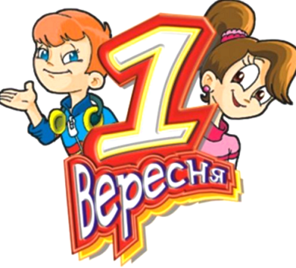
- День знань

Щиро вітаємо з Днем знань - справжнім всенародним святом мудрості, доброти і людяності.

8 вересня

- Міжнародний день грамотності
Мета Міжнародного дня грамотності — відзначити, що бути грамотним важливо для кожної людини та суспільства в цілому. Він підкреслює важливість грамотності та хоча б базової освіти як незамінних інструментів, що необхідні для побудови інтегрованого й мирного суспільства у ХХІ столітті.

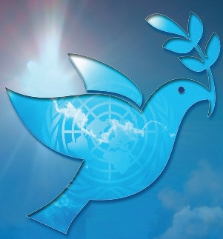
21 вересня

- Міжнародний день миру встановлений резолюцією Генеральною Асамблеєю ООН від 30 листопада 1982 року і відзначається в 3-й вівторок вересня.
Генеральна Асамблея в резолюції 55/282 від 7 вересня 2001 року ухвалила, що починаючи з 2002 року Міжнародний День Миру буде щорічно відзначатися 21 вересня.
Асамблея заявила, що День Миру буде відзначатися як день глобального припинення вогню і відмовлення від насильства, запропонувавши всім державам і народам дотримувати припинення воєнних дій протягом цього дня.

28 вересня

- 88 років від дня народження Павличка Дмитра Васильовича (1929) – українського поета.
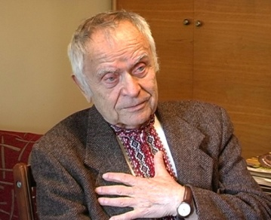

- вересня

151 років від дня народження Михайла Сергійовича Грушевського (1866—1934), українського історика, письменника, громадського і політичного діяча

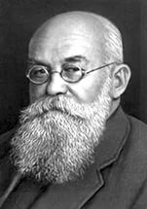

30 вересня

- Всеукраїнський день бібліотек (згідно з Указом Президента України від 14 травня 1998 № 471/98).

Шановні бібліотекарі!

Вітаємо Вас з Всеукраїнським днем бібліотек. Бажаємо Вам міцного здоров'я, довголіття, сімейного затишку, родинного тепла, дружнього взаєморозуміння та підтримки. Ваша професія надзвичайно важлива для нашого суспільства і саме Ваша відповідальна справа відкриває нам шлях до книги – джерела споконвічної мудрості та знань!

